Определение 1.5. Сверткой двух функций 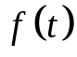 и 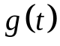 называется функция 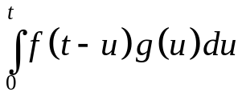.

7. Теорема о свертке.

Если 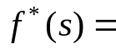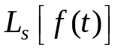 и 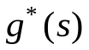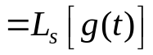, то 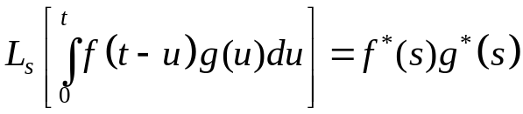

Доказательство этого утверждения основано на правиле изменения порядка интегрирования в двукратном интеграле .

8. Если существует 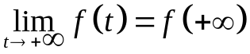, то при некоторых достаточно широких предположениях, справедливо равенство 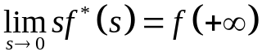.

9. Если 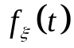 и 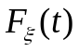 являются плотностью и функцией распределения некоторой неотрицательной случайной величины , то из формулы для вычисления математического ожидания функции от случайной величины вытекает, что для всех 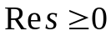 справедливо равенство 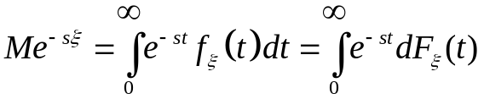,

где последний интеграл понимается в смысле Стилтьеса.

В этом случае будем говорить о преобразовании Лапласа случайной величины 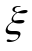 и обозначать 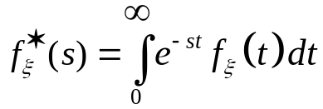. Интеграл 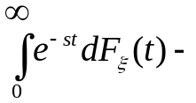называется преобразованием Лапласа-Стилтьеса функции распределения .

10. Очевидно, что 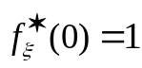. В случае существования математического

ожидания и дисперсии справедливы формулы 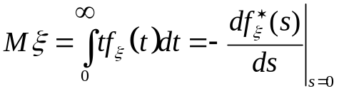,

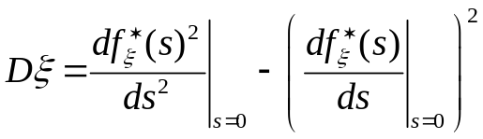

Моменты высшего порядка (в случае их существования) могут быть вычислены через производные преобразования Лапласа функции.

11. Если и 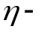 две независимые неотрицательные случайные величины, то 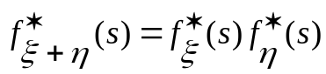. Это свойство вытекает из того, что математическое ожидание произведения независимых случайных величин равно произведению их математических ожиданий. Действительно, .

Это свойство очевидным образом обобщается на случай произвольного числа слагаемых.

Отсюда следует следующее утверждение.

Пусть 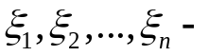 независимые одинаково распределенные неотрицательные случайные величины. В силу того, что эти случайные величины имеют одно и то же распределение, то они все имеют одно и тоже преобразование Лапласа, которое обозначим через 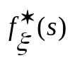.

Тогда 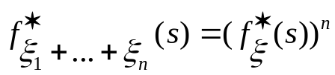.

12. Пусть 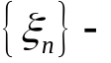последовательность независимых одинаково распределенных неотрицательных случайных величин. Пусть 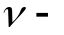 независимая от этой последовательности случайная величина, принимающая целые положительные значения. Положим 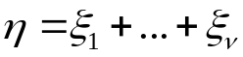. Обозначим через 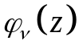 производящую функцию случайной величины 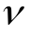. Пусть также 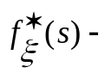 преобразование Лапласа каждой из случайных величин 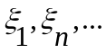 и 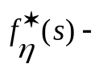 преобразование Лапласа случайных величины 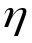. Таким образом, случайная величина является суммой случайного числа случайных слагаемых. Имеет место равенство 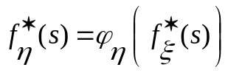. Доказательство этого утверждения аналогично доказательству свойства 6 производящих функций.

Иногда полезно использовать многомерное преобразование Лапласа. Под 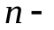мерным преобразованием Лапласа функции 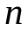 переменных 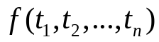 понимается интеграл

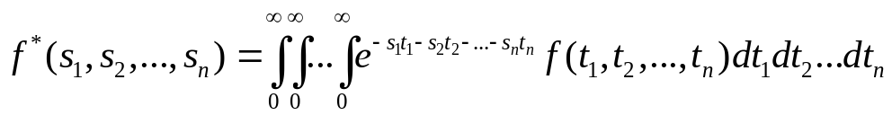

13. Имеет место формула 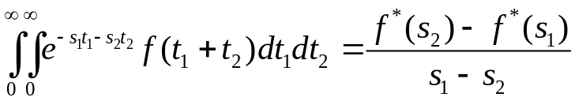, где 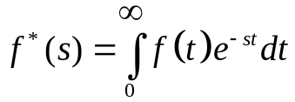.

Для доказательства этой формулы положим 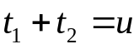 и изменим порядок интегрирования. Тогда 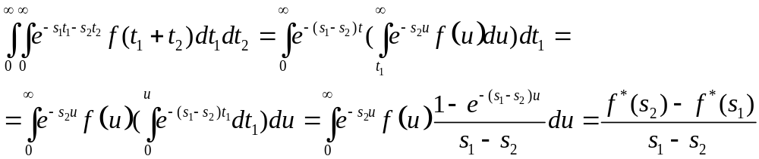

14. Если найдено изображение некоторой функции, то асимптотическое поведение оригинала при больших значениях аргумента и различные оценки могут быть получены при помощи формулы обращения, которая представляет собой некоторый интеграл в комплексной области.

Заметим, что свойство 14 аналогично свойству 7 производящих функций.

15. Пусть последовательность неотрицательных случайных величин. Пусть также 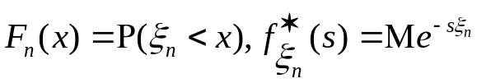. Тогда если последовательность 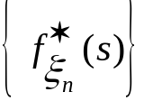сходится при каждом 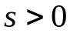 к пределу 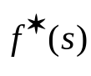, то 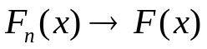, причем 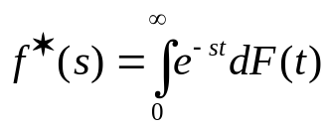. Это утверждение носит название теоремы непрерывности для преобразования Лапласа.
16. При исследовании различных вероятностных моделей иногда приходится вычислять моменты случайных величин. В ряде случаев эти вычисления сводятся к нахождению сумм рядов. Покажем, как преобразование Лапласа позволяет находить сумму некоторых рядов.
Пусть 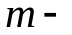некоторое натуральное число. Тогда, используя формулу для суммы бесконечно убывающей прогрессии, получаем 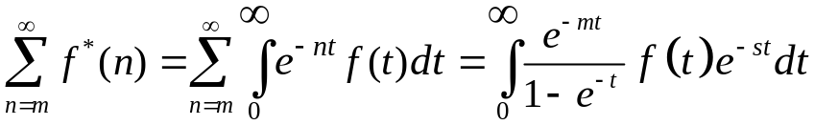.
Приведем пример применения этой формулы. Найдем сумму ряда 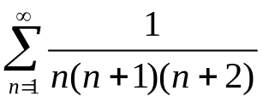
Пусть 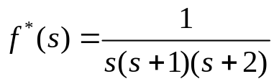. Используя метод неопределенных коэффициентов, нетрудно получить разложение на простейшие дроби
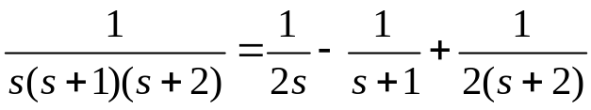.
Из свойств 2 и 3 преобразования Лапласа вытекает, что
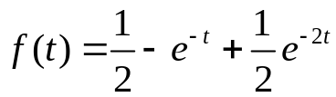. Поэтому, полагая 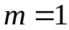, получаем
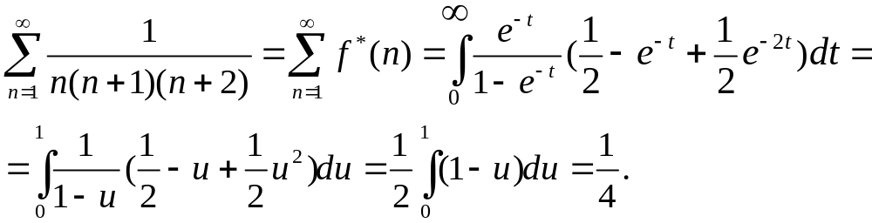

Замечание. Одним из основных аналитических методов теории вероятностей является метод, связанный с использованием характеристических функций. Он был впервые применен А.М. Ляпуновым (1901г.) при доказательстве известной теоремы теории вероятностей, носящей его имя. Характеристическая функция 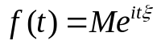 является функцией действительного переменного. Если же случайная величина 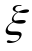 принимает только неотрицательные значения, то чаще используют аппарат преобразования Лапласа. Это объясняется тем, что, так как преобразование Лапласа 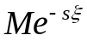 является функций комплексного переменного, то можно использовать хорошо развитые методы теории комплексного переменного. Из определений характеристической функции и преобразования Лапласа вытекает, что преобразование Лапласа совпадает с характеристической функцией на мнимой оси. Поэтому совпадают и многие свойства преобразования Лапласа и характеристических функ

